Chapitre 3. Perspectives
Cavalière, isométrique, axonométrique

- Introduction
Les vues en perspectives sont des représentations en projection sur un plan de pièces (ou d'un ensemble) qui montrent les 3 dimensions principales de la pièce (ou de l'ensemble) simultanément.
Les perspectives sont employées quand on estime qu'une représentation complémentaire permet de mieux saisir et plus vite. Il existe différents types de perspectives définis dans la norme NF E 04-108 :
- les perspectives cavalières
- les perspectives axonométriques
- les perspectives coniques
- les vues obliques.
Nous nous limiterons à l'étude des perspectives cavalières et axonométriques.

- Perspectives cavalières
- Définition
Une perspective cavalière est une projection oblique de l'objet sur un plan parallèle à sa face principale.

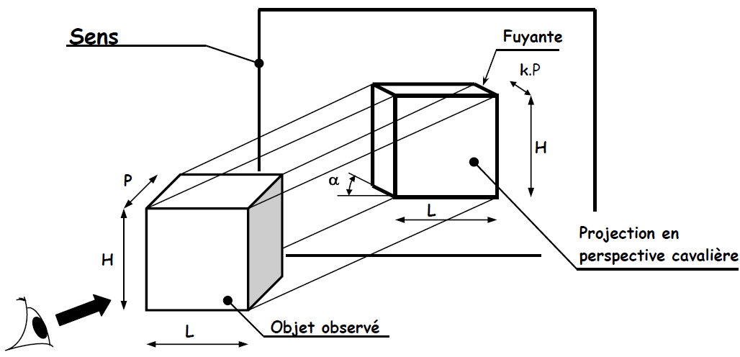
- Tracé d'une perspective cavalière
Afin de permettre un tracé clair et rapide, les valeurs de α et de k conseillées par la norme NF E 04-108 sont :
α= 45°
k = 0,5

- Méthode générale
Pour réaliser une perspective cavalière, il faut, dans l’ordre :
- Choisir la face principale de l'objet.
- Dessiner la face frontale parallèle au plan de projection.
- Tracer les fuyantes inclinées d'un angle α.
- Porter sur ces fuyantes les arêtes des faces perpendiculaires à la face frontale avec un rapport k.
- Recommandations
Choisir la face frontale qui présente le plus d'intérêts.
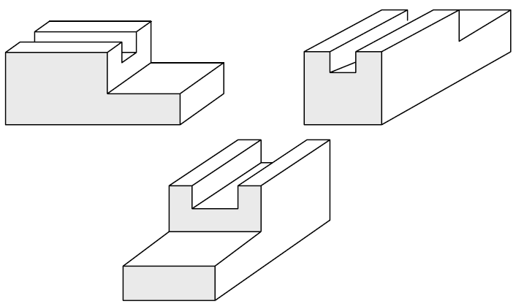

Bien choisir l'orientation des fuyantes car on peut obtenir 4 images d’un même objet.
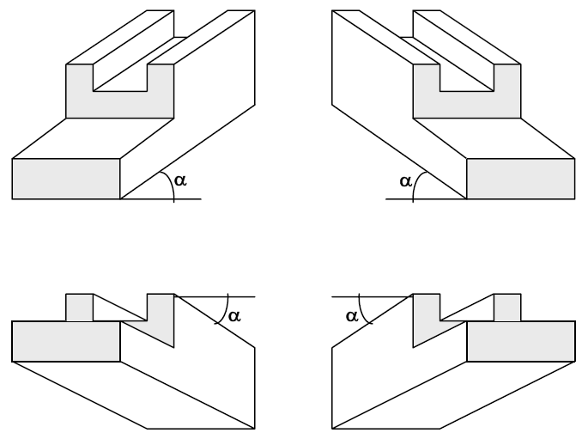
- Perspectives axonométriques
- Définition
Une perspective axonométrique est une projection orthogonale sur un plan d'un objet dont aucune des faces principales n'est parallèle au plan de projection.

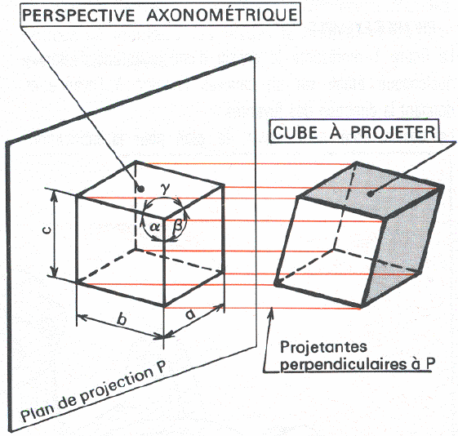
Remarque :
- Si α = β = γ , la perspective est "isométrique".
- Si $\left\{\begin{aligned}α = β ≠ γ \\ α ≠ β = γ \\ α = γ≠β \end{aligned}\right.$, la perspective est "dimétrique".
- Si α ≠ β ≠ γ , la perspective est "trimétrique".
- Perspective isométrique
Parmi toutes les perspectives axonométriques, elle est la plus utilisée.
- Caractéristiques
- Aucune des faces de l'objet n'est projetée en vraie grandeur.
- Les fuyantes font toutes entre elles un angle :
α = β = γ = 120°
- Les dimensions portées sur les fuyantes sont réduites d'un coefficient :
k = 0.82
- Tracé d'une perspective isométrique
Le tracé se fait à partir de 3 axes de référence (axes des fuyantes) :

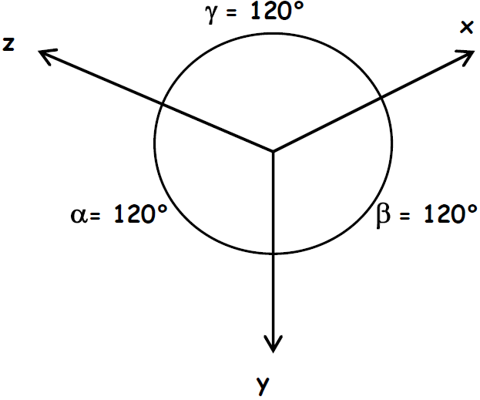
L'exécution est commode car les fuyantes font un angle de 30° par rapport à l'horizontale.

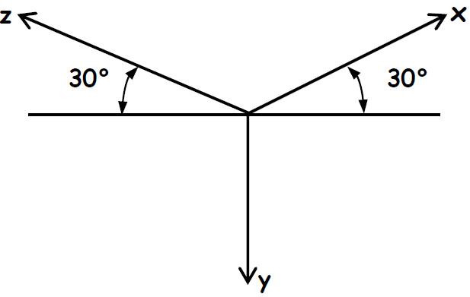
- Perspective d'un cercle
Les faces de l'objet n'étant pas parallèles au plan de projection, tout cercle appartenant à une face se projette suivant une ellipse.

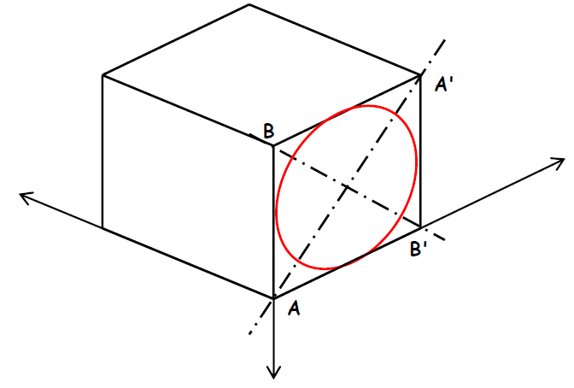
Grand diamètre de l'ellipse (porté par le grand axe AA') | diamètre en vraie grandeur du cercle projeté
Petit diamètre de l'ellipse (porté par le petit axe BB') | 0.58 × diamètre
